**Analizador de protocolos:**

Un analizador de protocolos es una herramienta empleada para desarrollar y depurar protocolos y aplicaciones web. Una gran cantidad de tramas pueden ser capturadas por el computador para reconocer a que protocolo pertenecen, en tiempo real o luego de ser capturadas.

Un usuario es capaz de analizar todas las tramas que en un momento dado está circulando por la red analizada.

**Aplicaciones de los analizadores de protocolos:**

* Son útiles para los programadores que estén desarrollando protocolos, debido a que estos analizadores permiten comprobar lo que realmente hace el programa.
* Permiten analizar y soportar demandadas de nuevas aplicaciones
* Son útiles para mejorar la eficiencia de la red.
* Permiten analizar redes remotas, evitando realizar largos viajes.
* Permiten analizar y monitorear varias redes a la vez.

**Wireshark:**

Anteriormente conocido como Ethereal, es un analizador de protocolo que se emplea para realizar análisis, resolver problemas en redes de comunicaciones, desarrollar software y protocolos, y también como herramienta didáctica.

La funcionalidad de wireshark es similar a la de tcdump, la diferencia radica en que wiresahrk dispone de una interfaz gráfica y opciones de filtrado y organización de información.

Wireshark es software libre, y se ejecuta en la mayoría de sistemas operativos Unix y compatibles.

**Aplicaciones de wireshark:**

Permite encontrar paquetes de la red con ciertas especificaciones, como el protocolo que el paquete está utilizando, un valor hexadecimal o una cadena de texto que se encuentre como información en el paquete, para ello nos ubicaremos en el ícono de lupa que se encuentra en la barra de herramientas principal.

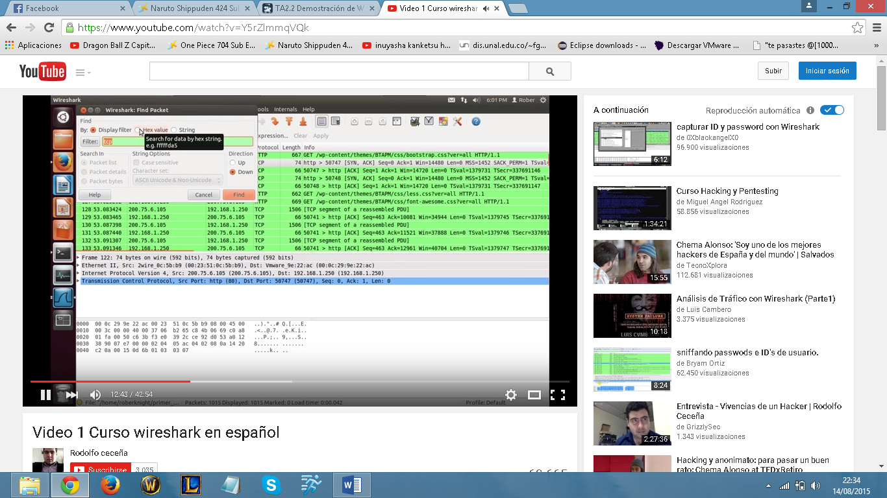

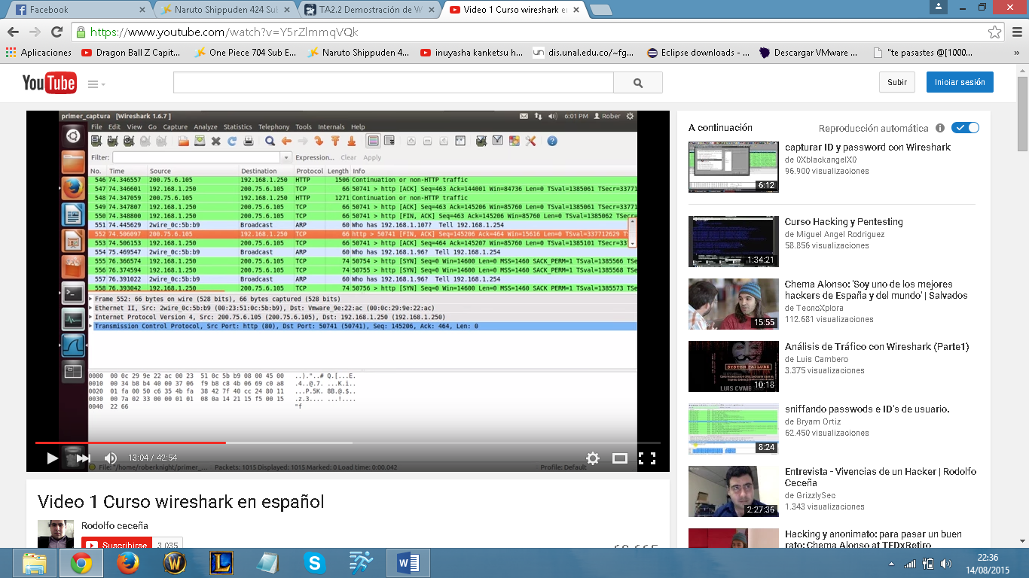

Wireshar provee al usuario la posibilidad de conocer la secuencia de paquetes que ha visualizado mediante un historial que registra dicha secuencia de paquetes en el orden en el que el usuario los seleccionó, para acceder a este historial nos ubicaremos en las flechas izquierda y derecha que están al lado del botón de búsqueda, en la barra de menú principal, y presionaremos la flecha izquierda si queremos acceder al paquete que seleccionamos anteriormente, o la flecha de la derecha si queremos situarnos en el paquete posterior al seleccionado.

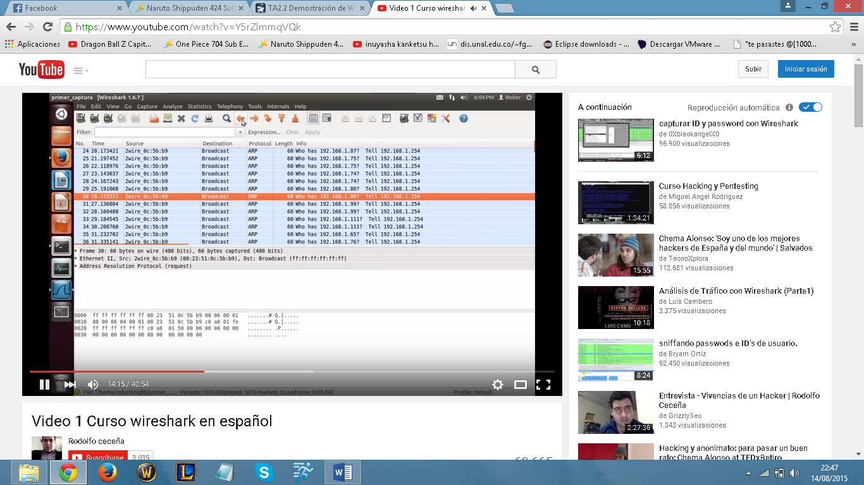

Wireshark permite que el usuario sea capaz de acceder al paquete que desee, para ello, no ubicamos en la flecha con forma de L invertida que nos señala hacia abajo, y damos clic en la misma, donde aparecerá una interfaz de búsqueda, y lo que debemos hacer es escribir el número del paquete al cual deseamos acceder.

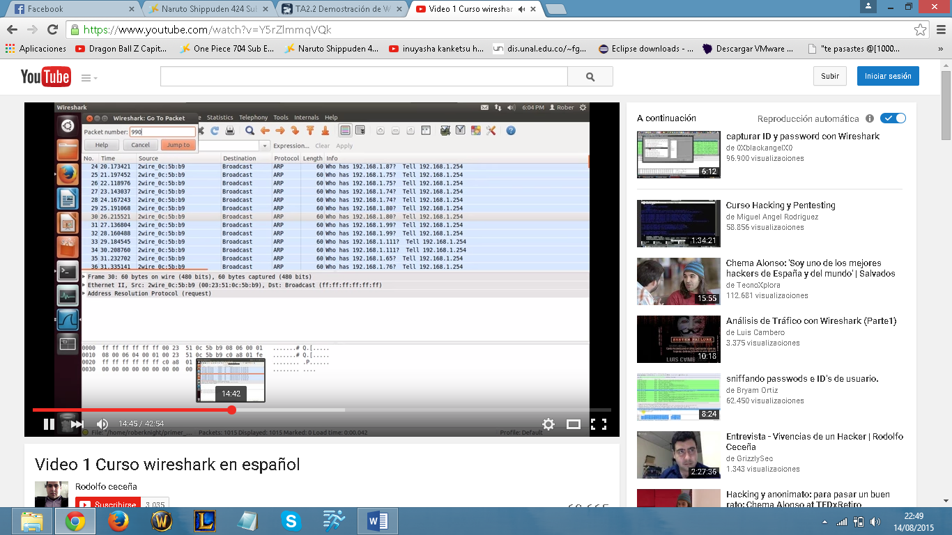

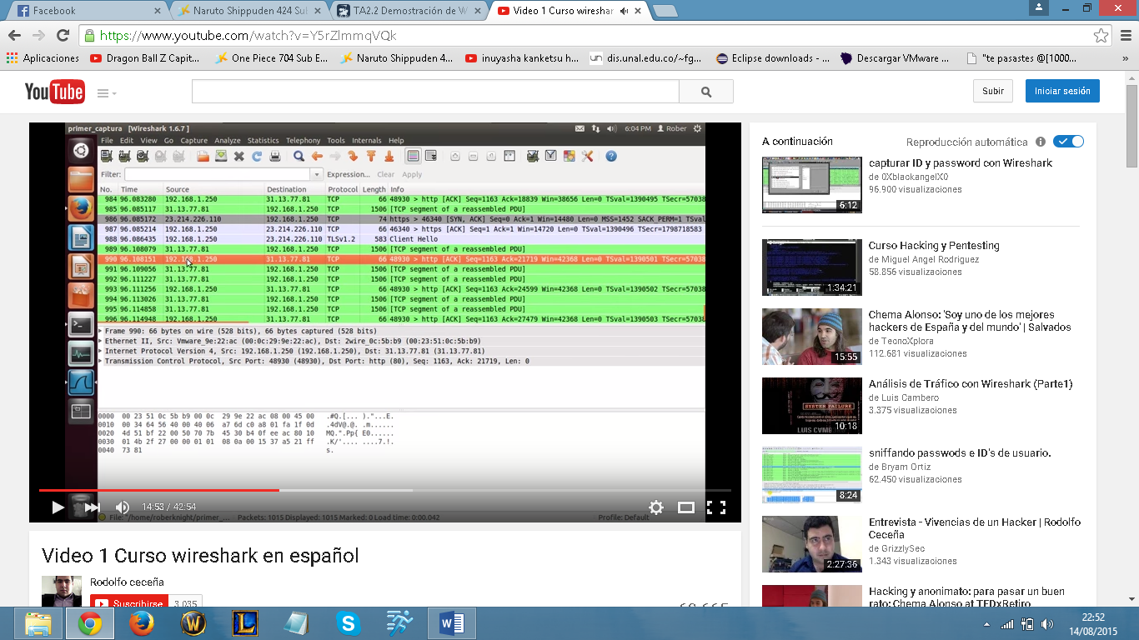

La flecha hacia arriba con una línea horizontal en su cabeza permite acceder al primer paquete que hemos capturado.

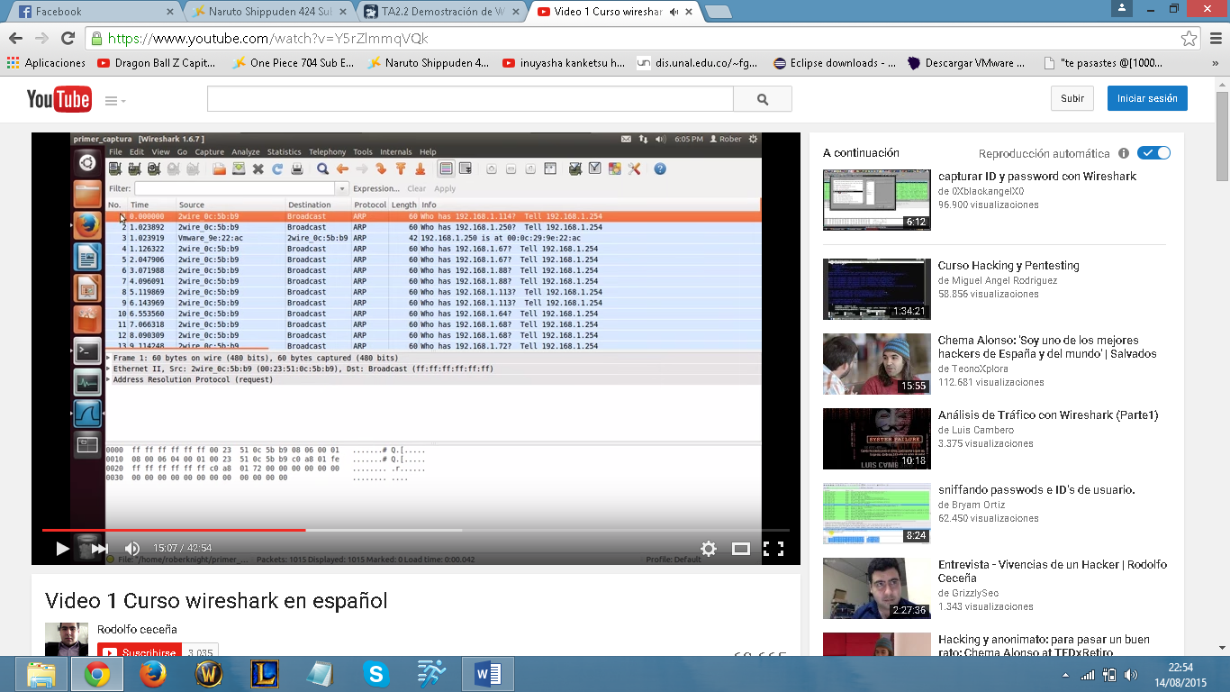

La flecha hacia abajo con una línea horizontal en su cabeza permite acceder al último paquete que hemos capturado.

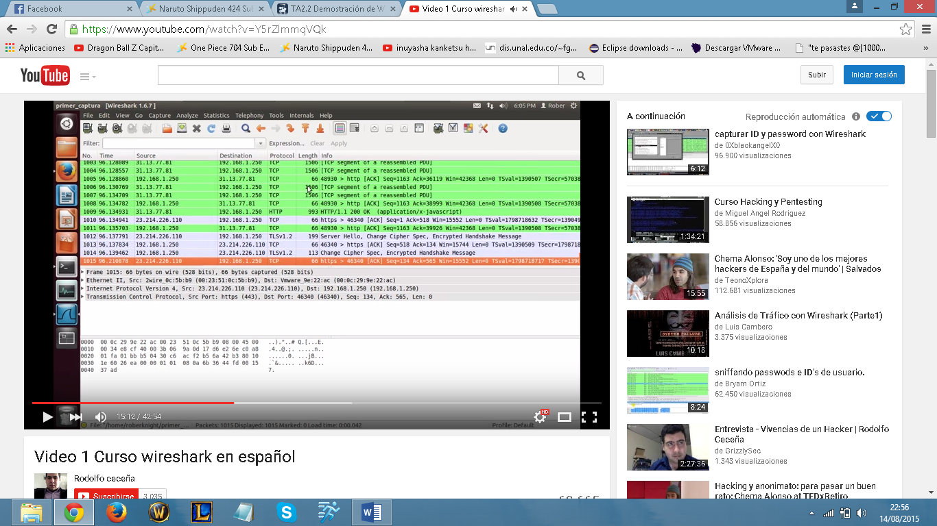

Wireshark permite visualizar todos los paquetes capturados en un mismo formato de colores, blanco y negro, para ello nos ubicamos al lado del ícono de último paquete capturado.

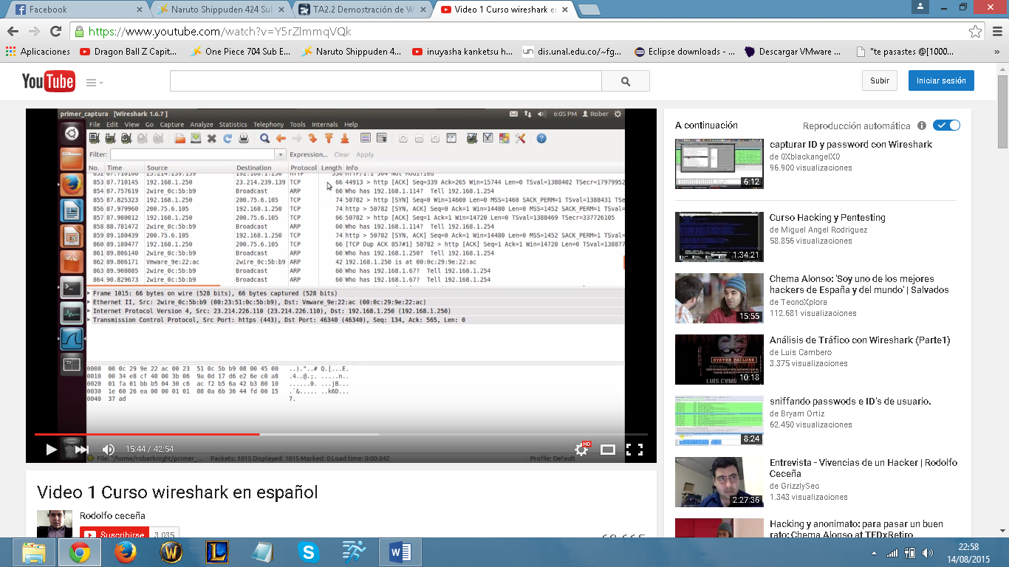

Otra aplicación de wireshark es poder visualizar los paquetes que se están capturando en tiempo real, es decir, con forme capturo un paquete, la aplicación me lleva a visualizarlo (auto scrool), para esto debo dar clic en el ícono que se encuentra al lado del ícono de formato de colores.

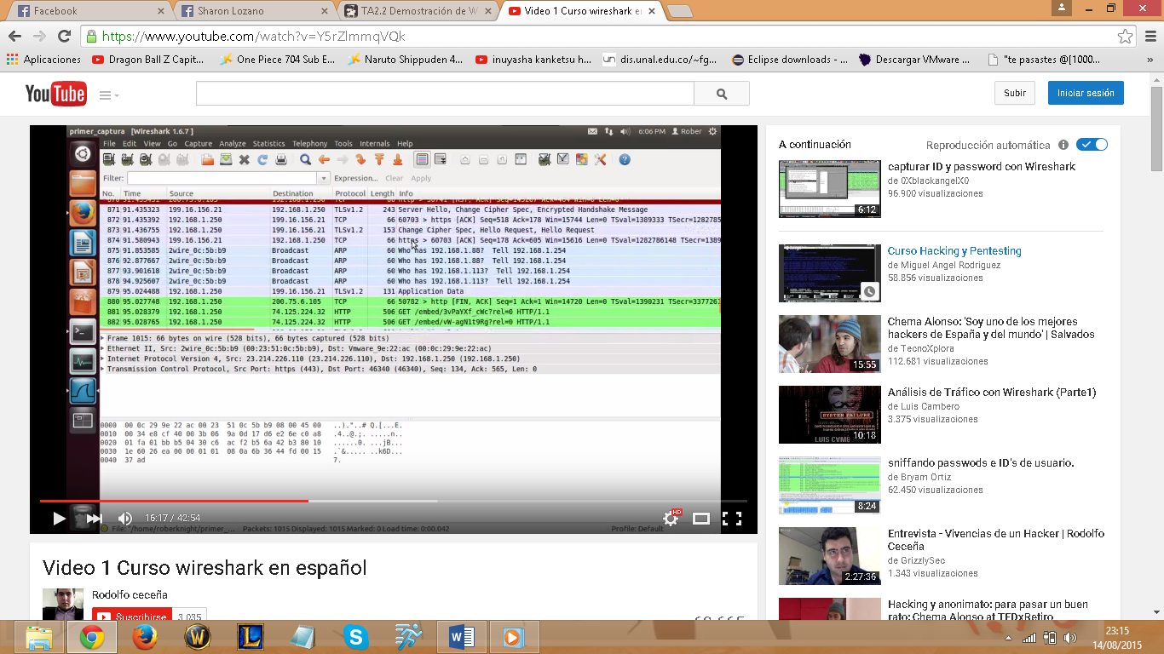

Podemos aumentar o disminuir el zoom del formato de letra de los paquetes capturados, muy útil en caso de que el usuario tenga problemas visuales, nos colocamos en las opciones de aumentar y disminuir zoom, las cuales son íconos en la barra de herramientas.

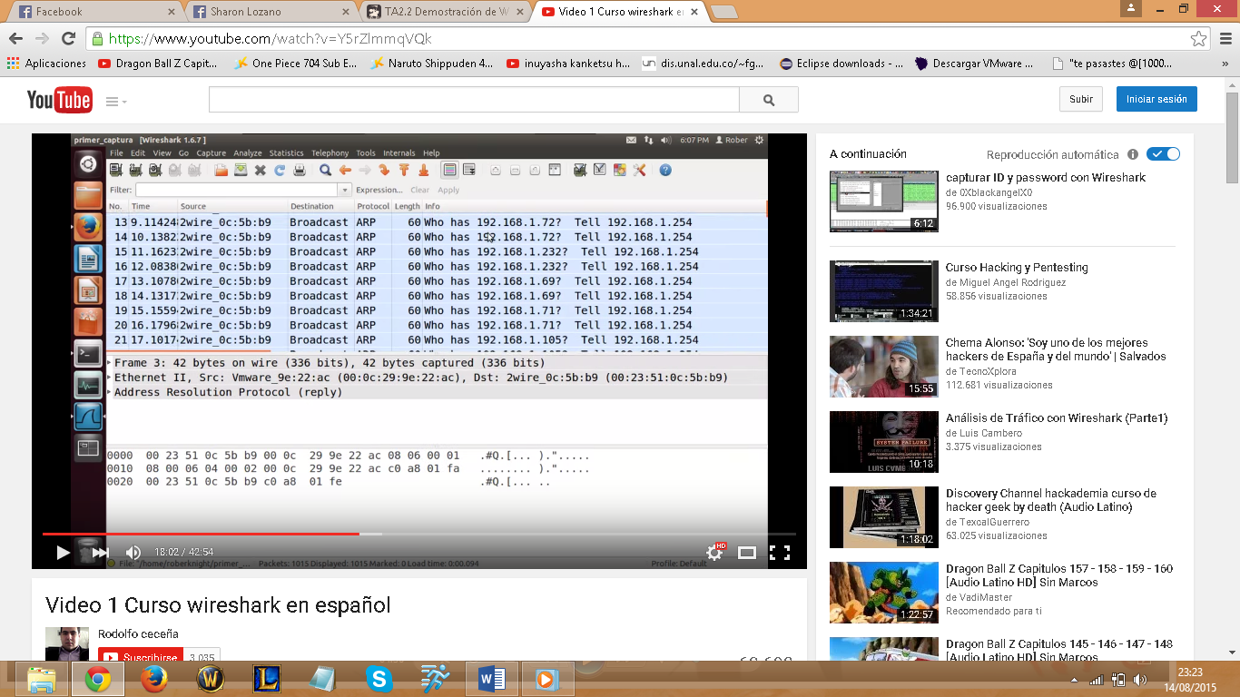

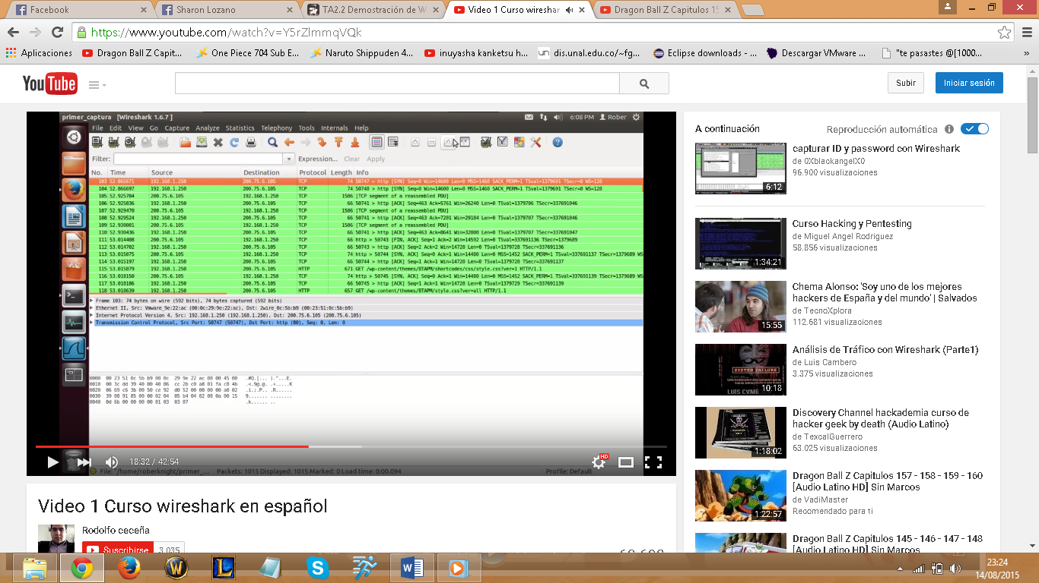

Otra aplicación de wireshark, es aquella que permite al usuario establecer las dimensiones de ancho en todas las columnas de información de la interfaz, permitiendo una vista amplia de todas las descripciones de cada columna.

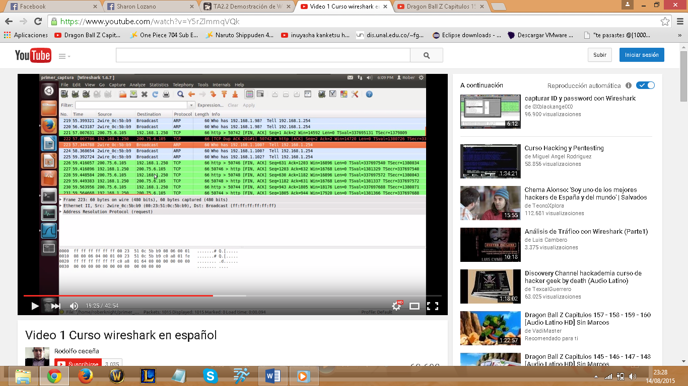

Wireshark permite editar los filtros de captura y poder aplicar dichos filtros en la captura de paquetes que se ha realizado mediante las funciones de filtros y aplicación de filtros, además de aplicar filtros, también se los puede modificar.

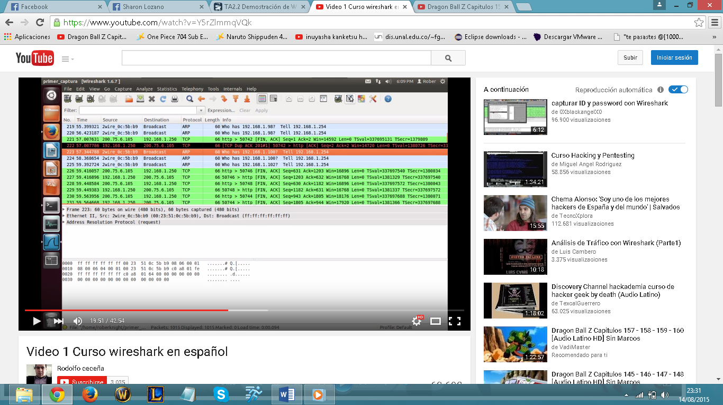

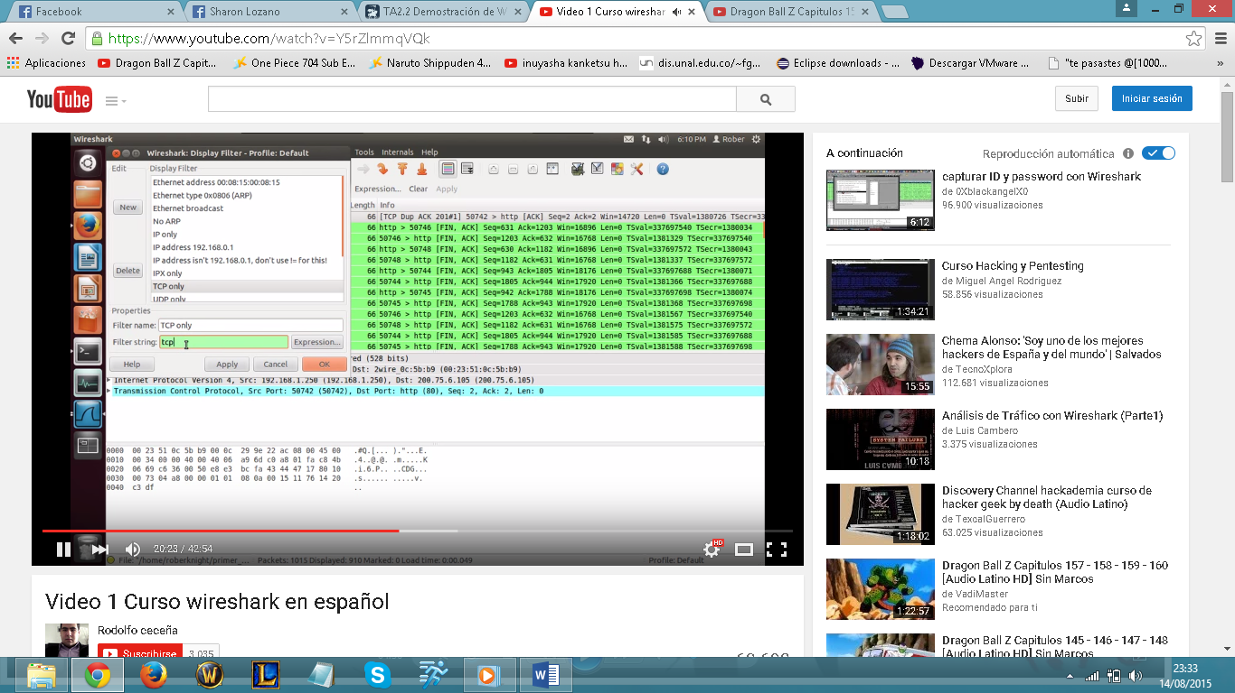

Podemos acceder al significado de cada fondo y color de letra de las filas en mi captura, además de cambiar el título de estas definiciones, con el ícono de colores de los iconos y editar colores.

